Приложение
Балансодержатель объекта: УНП 590974899, Государственное учреждение «Сморгонский центр физкультурно-оздоровительной и спортивной работы», 231000, Гродненская область, г. Сморгонь, ул. П. Балыша, телефон 8 (01592) 44023, т/ф 8 (01592)44906, электронная почта sportofksit@yandex.ru орган государственного управления: Сморгонский райисполком, государственная форма собственности.
Наименование  объекта | Инвентарный номер ЕГРНИ | Местоположение объекта | Характеристика объекта | Инженерная и транспортная инфраструктура | Общая площадь, предлагаемая к сдаче в аренду (кв.м) | Предполагаемое целевое использование | Способ сдачи в аренду | Примечание | Фотографии объекта
Помещение | 443/С-18747 | г. Сморгонь, ул. П. Балыша, 4, помещение в здании спортивного комплекса «Юность» | Игровой зал 722м кв, нахлдящийся на 2-ом этаже трехэтажного здания, 1980г. постройки, общая площадь здания 2529 м кв. | В помещении имеются: центральное отопление, водоснабжение, электроснабжение, канализация.  Сан.узел в фойе на 1-ом этаже. | 722 м кв | Для проведения тренировочного процесса | Договор почасовой аренды или безвозмездного пользования | Коэффициент в зависимости от спроса на недвижимое имущество установлен в размере 3,0 к базовой ставке | 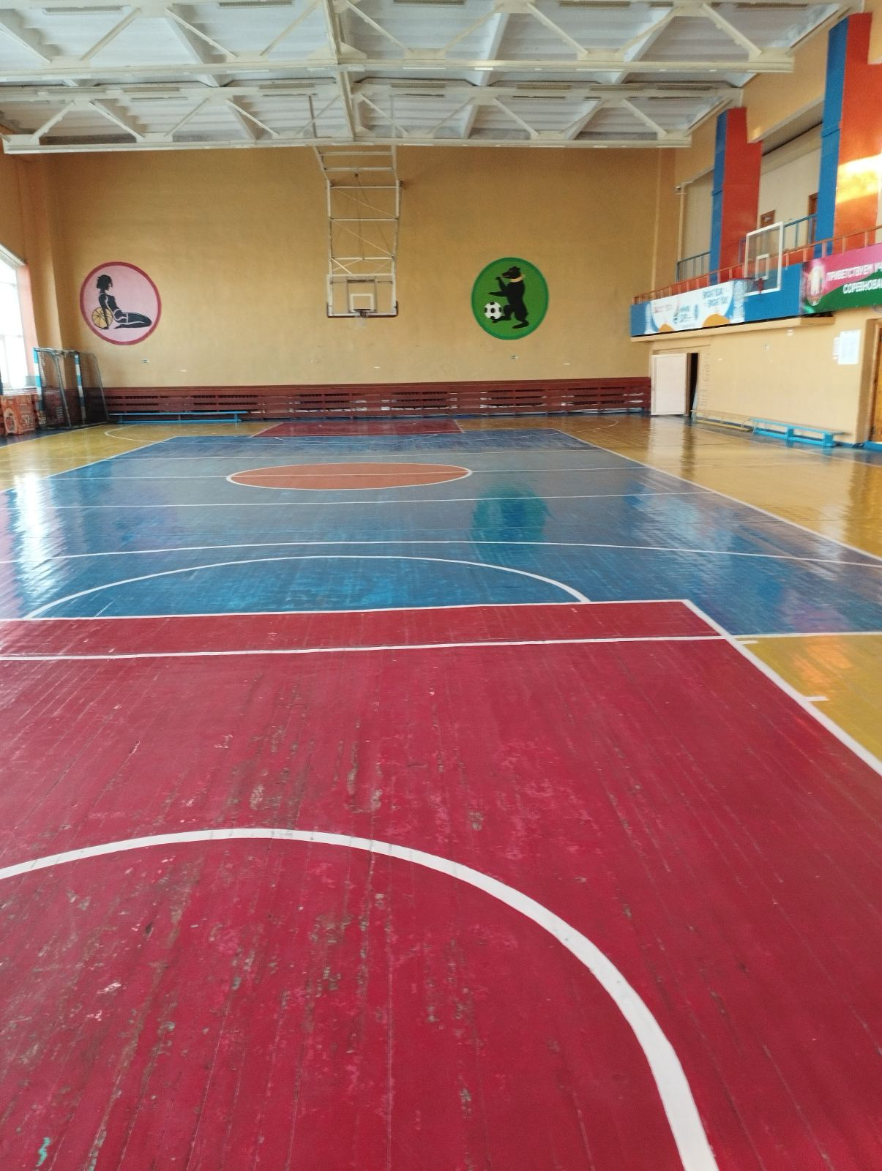
Решение Сморгонского районного исполнительного комитета от 28.11.2023 №1054

Приложение2
Балансодержатель объекта: УНП 590974899, Государственное учреждение «Сморгонский центр физкультурно-оздоровительной и спортивной работы», 231000, Гродненская область, г. Сморгонь, ул. П. Балыша, телефон 8 (01592) 44023, т/ф 8 (01592)44906, электронная почта sportofksit@yandex.ru орган государственного управления: Сморгонский райисполком, государственная форма собственности.
Наименование  объекта | Инвентарный номер ЕГРНИ | Местоположение объекта | Характеристика объекта | Инженерная и транспортная инфраструктура | Общая площадь, предлагаемая к сдаче в аренду (кв.м) | Предполагаемое целевое использование | Способ сдачи в аренду | Примечание | Фотографии объекта
Помещение | 443/С-18747 | г. Сморгонь, ул. П. Балыша, 4, помещение в здании спортивного комплекса «Юность» | Зал аэробики, 100,1 м кв на втором этаже трехэтажного здания, 1980г. постройки, общая площадь здания 2529 м кв. | В помещении имеются: центральное отопление, водоснабжение, электроснабжение, канализация.  Сан.узел в фойе на 1-ом этаже. | 100,1 м кв | Для проведения тренировочного процесса | Договор почасовой аренды | Коэффициент в зависимости от спроса на недвижимое имущество установлен в размере 3,0 к базовой ставке | 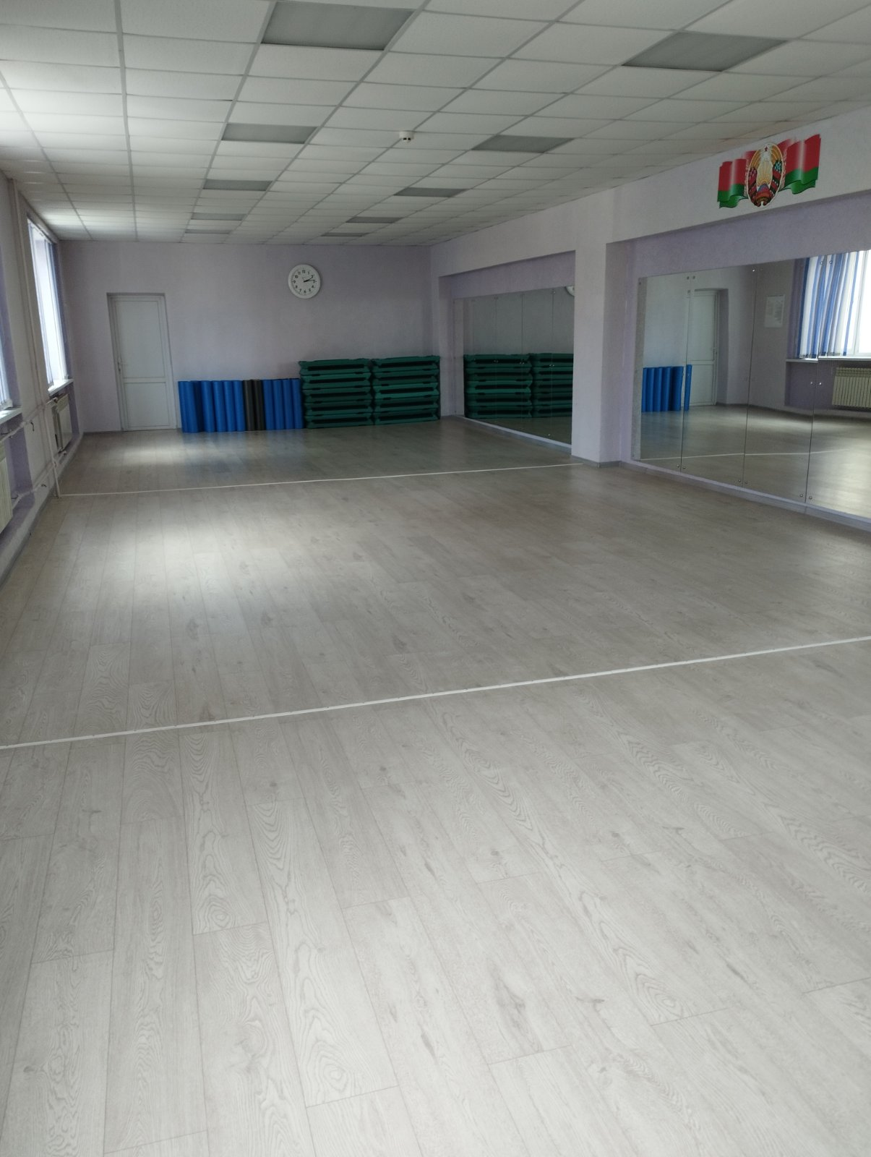
Решение Сморгонского районного исполнительного комитета от 28.11.2023 №1054

Приложение3
Балансодержатель объекта: УНП 590974899, Государственное учреждение «Сморгонский центр физкультурно-оздоровительной и спортивной работы», 231000, Гродненская область, г. Сморгонь, ул. П. Балыша, телефон 8 (01592) 44023, т/ф 8 (01592)44906, электронная почта sportofksit@yandex.ru орган государственного управления: Сморгонский райисполком, государственная форма собственности.
Наименование  объекта | Инвентарный номер ЕГРНИ | Местоположение объекта | Характеристика объекта | Инженерная и транспортная инфраструктура | Общая площадь, предлагаемая к сдаче в аренду (кв.м) | Предполагаемое целевое использование | Способ сдачи в аренду | Примечание | Фотографии объекта
Помещение | 443/С-18749 | г. Сморгонь, ул. П. Балыша, 4, помещение в здании бассейна | Борцовский зал площадью 147,18 м кв  Находящийся на втором этаже трехэтажного здания, 1991 г.п.  Общая площадь здания 3786 м кв | В помещении имеются: центральное отопление, водоснабжение, электроснабжение, канализация.  Сан.узелы на 2-ом этаже. | 147,18 м кв | Для проведения тренировочного процесса | Договор почасовой аренды | Коэффициент в зависимости от спроса на недвижимое имущество установлен в размере 3,0 к базовой ставке | 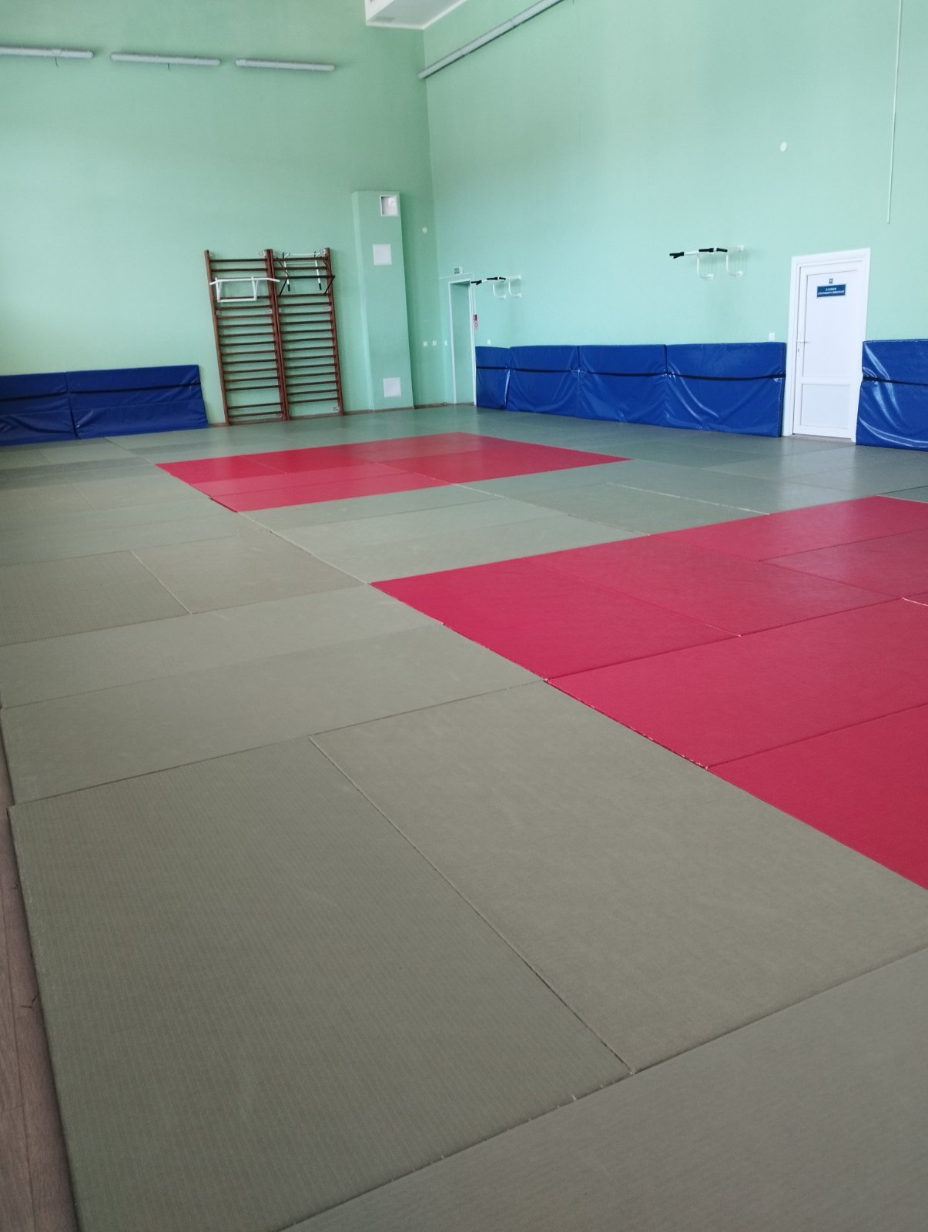
Решение Сморгонского районного исполнительного комитета от 28.11.2023 №1054

